LA CURA DEL CÁNCER
1.¿QUÉ ES CÁNCER?
El cáncer puede desarrollarse en cualquier parte del cuerpo. Se origina cuando las células crecen sin control y sobrepasan en número a las células normales. Esto hace que al cuerpo le resulte difícil funcionar de la manera que debería hacerlo. Existen muchos tipos de cáncer, pues no es una sola enfermedad. El cáncer puede originarse en los pulmones, en el seno, en el colon o hasta en la sangre. Los diferentes tipos de cáncer tienen algunas similitudes, pero son diferentes en la manera en que crecen y se propagan. El cáncer es el resultado de dos procesos sucesivos, la proliferación de un grupo de células, denominado tumor o neoplasia, y la capacidad invasiva que les permite colonizar y proliferar en otros tejidos u órganos, proceso conocido como metástasis.
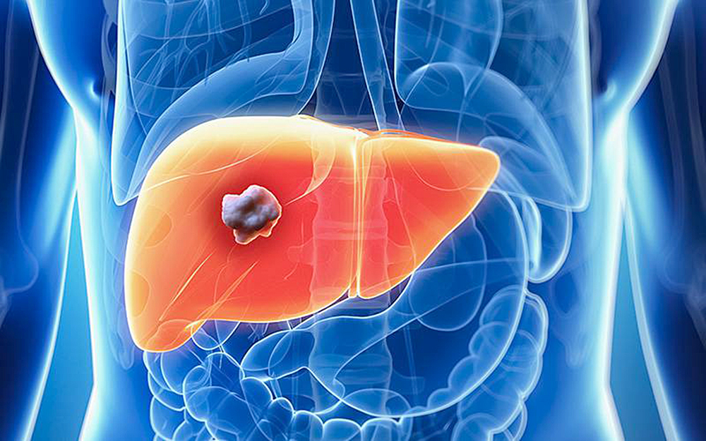

2.¿Cómo se cura el cáncer?
La inmunoterapia es ya una realidad para la cura de los tumores.
La mayoría de los pacientes se pueden beneficiar de ella, ya sea sola o combinada con otras terapias. Además, dentro de la disciplina las terapias celulares son más efectivas y la bioingeniería proporciona una ayuda al sistema inmunitario de los enfermos.
Los modelos matemáticos y la inteligencia artificial permiten comprender la enfermedad de cada persona en profundidad, seleccionar el tratamiento más eficaz e incluso lograr su prevención en las personas que sean más susceptibles a desarrollarla.
La medicina de precisión y las terapias personalizadas, específicas y dirigidas a cada paciente han logrado avanzar en el conocimiento de las causas de los cánceres y también en la realización de más diagnósticos precoces y poco invasivos.
En cuanto a la prevención y las causas de la metástasis, pueden diseñar estrategias efectivas para prevenirla y tratarla.
Por último, la nanotecnología o las terapias génicas tienen mucho potencial y ocupan un lugar importante en el tratamiento del cáncer.
El presidente del Institute of Cancer Research de Londres, el doctor Paul Workman, ha destacado también que en los últimos 20 años se había duplicado la supervivencia y más del 50 por ciento de los pacientes sobrevivían más de 10 años y se les curaba "eficazmente" de diversas maneras. En este aspecto, en la actualidad valora especialmente el papel de los tratamientos biológicos, los tratamientos celulares, las nuevas terapias dirigidas y la secuenciación del genoma, que han permitido terminar con el cáncer.
3.TRATAMIENTOS DEL CÁNCER.
La cirugía no se usa a menudo para tratar el cáncer avanzado, aunque puede ser útil en algunos casos. A la colocación de una aguja o una sonda directamente en un tumor y el uso de calor, frío, o un químico para destruirlo se le llama ablación. Se usa con más frecuencia para el cáncer que se ha propagado a los huesos o al hígado. En la radioterapia se utilizan rayos o partículas de alta energía para destruir las células cancerosas y reducir el tamaño de los tumores. En el cáncer avanzado, la radioterapia frecuentemente se usa para reducir el tamaño de los tumores a fin de aliviar el dolor u otros síntomas. Esto se llama radiación paliativa. Con la quimioterapia (quimio) se usan medicamentos para eliminar las células cancerosas. Por lo general, los medicamentos se administran por vía intravenosa o se toman vía oral. Una vez que los medicamentos entran en el torrente sanguíneo, llegan a todo el cuerpo. Los medicamentos de terapia hormonal bloquean las acciones de ciertas hormonas o reducen la producción de éstas. Con más frecuencia, este tratamiento se emplea para el cáncer de seno y de próstata, aunque también se puede usar para algunos otros cánceres. La inmunoterapia estimula el sistema inmunitario del cuerpo o usa versiones sintéticas de proteínas del sistema inmunitario para eliminar las células cancerosas. Hay muchos tipos de inmunoterapia que se utilizan para tratar a los pacientes con cáncer avanzado.

